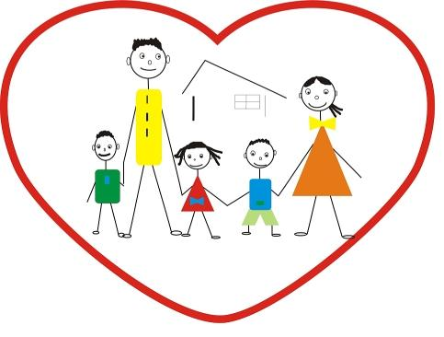
POWIATOWE CENTRUM POMOCY RODZINIE
ORGANIZATOR RODZINNEJ PIECZY ZASTĘPCZEJ
ul. Sempołowskiej 2A, 76-100 Sławno
tel. (59) 810 64 15, fax. (59) 810 64 01
e-mail: a.ruchniak@pcprslawno.pl

PROTOKÓŁ
ze spotkania dnia 8 czerwca 2016r.

- Cel spotkania: opracowanie celów głównego, strategicznych i operacyjnych, zaplanowanie działań, których podjęcie przyczyni się do zrealizowania zaplanowanych celów.

- Na spotkaniu obecni byli członkowie podzespołu roboczego do spraw osób starszych.

- Stwierdzono, że sprawami którymi należy zająć się w ramach strategii są:

- mentalność osób starszych i społeczeństwa,
- starzenie się społeczeństwa, brak infrastruktury socjalnej dla tej kategorii osób,
- brak procedur angażujących wszystkie służby w sytuacjach problemowych dotyczących osób starszych,
- słaby dostęp do służby zdrowia, brak geriatrów.

- Jako cel główny dla wszystkich podejmowanych w ramach strategii działań przyjęto: Dążenie do stworzenia zintegrowanego, solidnie i efektywnie działającego systemu zapobiegania i rozwiązywania problemów społecznych wśród mieszkańców powiatu.

- Opracowano następujące cele i działania dla obszaru osób starszych:
Cel strategiczny: Aktywizacja osób starszych do uczestnictwa w życiu społeczności lokalnej.
Cel operacyjny 1: Stworzenie systemu skutecznego wsparcia dla osób starszych
Działania: - stworzenie infrastruktury socjalnej: dom pomocy społecznej, dzienne kluby spotkań, kluby aktywności seniora, rozbudowa istniejących klubów,
- opracowanie w formie biuletynu/książeczki systemu wsparcia osób starszych w różnych sytuacjach życiowych z wykorzystaniem wszystkich służb do tego wyznaczonych,
- praca nad poprawą dostępu do służby zdrowia i opieki medycznej zwłaszcza na terenach wiejskich,
- rozszerzenie działalności hospicjum w Darłowie.
Cel operacyjny 2: Zmiana mentalności społeczeństwa w stosunku do osób starszych
Działania: - realizacja projektów i programów skierowanych do osób starszych i społeczeństwa pokazujących, że seniorzy są ważni i potrzebni w kontekście rozwoju przyszłych pokoleń,
- projekty skierowane do dzieci i młodzieży w celu uzmysłowienia roli i znaczenia osób starszych dla całego społeczeństwa,
-stworzenie oferty kulturalnej dla osób starszych,
- rozwój działalności Uniwersytetu Trzeciego Wieku (filie na obszarach wiejskich) oraz klubów seniora,
- praca nad stworzeniem alternatywnych form opieki nad osobami starszymi wspomagających opiekę rodzinną,
- wspieranie organizacji pozarządowych w realizacji działań skierowanych do osób starszych,
- wolontariat osób starszych na rzecz społeczności lokalnej.

Na tym spotkanie zakończono.

